九年级化学常考“例外”知识点必背60条
1、原子中不一定都是质子数=核外电子数如离子中质子数≠核外电子数
2、最外层电子数为8的粒子不一定是稀有气体元素的原子也可能是离子，如Na⁺、Cl⁻
3、同种元素组成的物质不一定是单质也可能是混合物，如O₂和O₃的混合
4、化合物中各元素化合价代数和一定为零，但单质中元素化合价一定为0无例外
5、燃烧不一定需要氧气如镁在CO₂中燃烧
6、爆炸不一定是化学变化如轮胎爆炸是物理变化
7、缓慢氧化一定会引起自燃错误，缓慢氧化不一定自燃，需达到着火点
8、金属与酸反应不一定生成氢气如硝酸与金属反应生成水而非H₂
9、酸不一定都能使紫色石蕊变红如浓硫酸脱水性使石蕊碳化变黑

10、碱不一定都能使无色酚酞变红如难溶性碱如Cu(OH)₂不显碱性
11、pH=7的溶液不一定是中性温度改变时，中性溶液pH可能≠7
12、盐溶液的酸碱性不一定与盐的类别相关如Na₂CO₃溶液显碱性，NH₄Cl显酸性
13、金属活动性顺序中不一定排在前面的金属一定能置换出后面的金属如K、Ca、Na等活泼金属与盐溶液反应先与水反应
14、置换反应不一定在溶液中进行如C还原CuO生成Cu和CO₂
15、复分解反应不一定生成沉淀、气体或水如某些弱酸弱碱盐反应生成更难电离的物质
16、中和反应一定生成盐和水，但生成盐和水的反应不一定是中和反应如金属氧化物与酸反应
17、有机物一定含碳元素，但含碳元素的化合物不一定是有机物如CO、CO₂、碳酸盐等
18、碳单质不一定是黑色固体如金刚石是无色透明晶体
19、一氧化碳还原氧化铜的实验中不一定先通一氧化碳后加热必须先通CO排尽空气防爆炸
20、实验室制取二氧化碳不能用浓盐酸因挥发HCl使气体不纯
21、实验室制取氧气不一定用二氧化锰作催化剂如高锰酸钾分解无需催化剂
22、催化剂不一定加快反应速率也可能减慢，如负催化剂
23、分子不一定比原子大如氢分子比氧原子小
24、原子不一定由质子、中子和电子构成如氢原子无中子
25、离子不一定带正电或负电如中子不带电，但离子必带电
26、同种元素的原子和离子不一定质子数相同但电子数一定不同
27、元素不一定由原子构成如氧元素可由O₂、O₃等分子构成
28、同位素一定是同种元素但中子数不同
29、核外电子排布相同的粒子不一定是同种元素如Na⁺和Ne
30、最外层电子数相同的原子化学性质不一定相似如He和Mg最外层2电子，但He稳定，Mg活泼
31、金属与盐溶液反应不一定置换出金属如铁与硫酸铜反应生成铜，但钠与硫酸铜溶液反应先与水反应
32、酸溶液一定显酸性，但显酸性的溶液不一定是酸溶液如NaHSO₄溶液显酸性
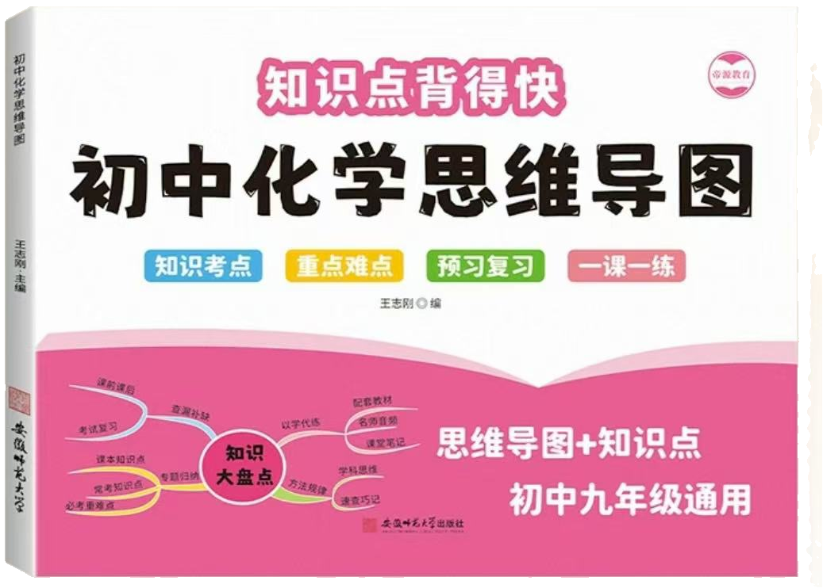
视频同款学习资料
想要的家长看主页橱窗
选中小学教辅图书
全网搜“帝源教育”

33、碱溶液一定显碱性，但显碱性的溶液不一定是碱溶液如Na₂CO₃溶液显碱性
34、浓硫酸不一定具有强氧化性稀硫酸氧化性较弱
35、浓盐酸不一定具有挥发性但实验室常用浓盐酸的挥发性制取HCl气体
36、氢氧化钠不一定必须密封保存但敞口放置会吸收CO₂和水分而变质
37、碳酸钙不一定难溶于水如微溶于水，但实验室常用其与酸反应制CO₂
38、二氧化碳不一定能使澄清石灰水变浑浊如过量CO₂会使浑浊变澄清
39、氧气不一定具有可燃性氧气支持燃烧，但本身不燃烧
40、氢气不一定是最轻的气体但它是密度最小的气体
41、稀有气体不一定化学性质稳定如氙气能与氟气反应
42、合金一定是混合物但合金的硬度一般比组成金属大
43、生铁和钢一定是铁合金但含碳量不同
44、金属材料不一定是纯金属也可能是合金
45、有机合成材料一定含碳元素如塑料、合成纤维、合成橡胶
46、天然纤维不一定是植物纤维如羊毛是动物纤维
47、燃烧不一定产生火焰如木炭燃烧只发红光
48、可燃物燃烧不一定需要点燃如白磷自燃
49、灭火不一定要降低温度到着火点以下如隔绝氧气也可灭火
50、化石燃料一定是不可再生能源如煤、石油、天然气
51、新能源不一定是清洁能源如核能可能有辐射污染
52、溶液一定是均一稳定的混合物但均一稳定的液体不一定是溶液，如水
53、饱和溶液不一定是浓溶液如氢氧化钙饱和溶液是稀溶液
54、不饱和溶液不一定是稀溶液如浓硫酸不饱和时也可能是浓溶液
55、溶解度一定受温度影响但氢氧化钙溶解度随温度升高而减小
56、气体溶解度一定随温度升高而减小但随压强增大而增大
57、结晶不一定是降温如蒸发结晶适用于溶解度受温度影响小的物质
58、硬水一定含较多可溶性钙镁化合物但软水不一定不含钙镁化合物，只是含量较少
59、净化水的方法不一定能降低水的硬度如过滤只能除去不溶性杂质
60、化学变化一定伴随能量变化但能量变化不一定是化学变化，如灯泡发光放热是物理变化

